تحقیق 6
(1نمره)
الف: مدار زیر را در نرم افزار اسپایس ببندید و با شبیه سازی نشان دهید که مقدار dc ولتاژ خروجی برابر با 3V_{p} است. دامنه شکل موج سینوسی ورودی را برابر با 10 ولت و خازن ها را برابر با 1µF در نظر بگیرید. همچنین دیود را از نوع 1N4001 در نظر بگیرید. ضمنا فرکانس ورودی را برابر با 50 هرتز در نظر بگیرید.
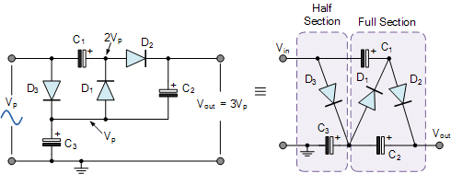

ب: با الگو برداری از مدار شکل الف مداری را ارائه دهید که در آن مقدار dc خروجی برابر با 7V_{p} باشد. این مدار را نیز در نرم افزار اسپایس شبیه سازی کنید.
ج: مدار بند الف را در آزمایشگاه الکترونیک ببندید و به نتیجه حاصل شده را به استاد نشان دهید. آیا ولتاژ خروجی به انسان شوک وارد می کند؟
- برای استفاده از امکانات آزمایشگاه یک درخواست کتبی خطاب به من بنویسید تا من زیر آن را امضا کنم و به تبع آن کارشناس آزمایشگاه با شما همکاری کند.

